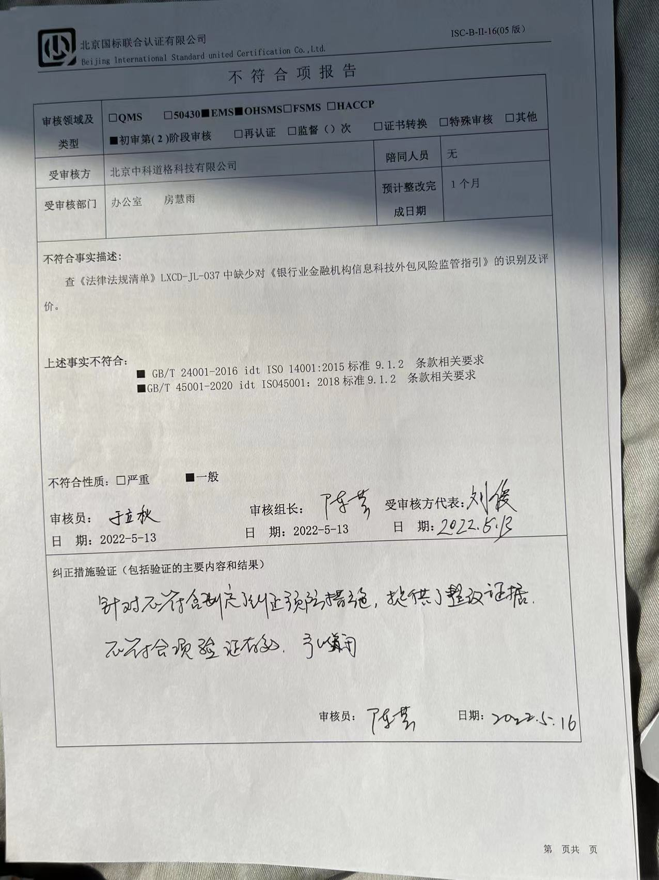
不 符 合 项 报 告
审核领域及类型 | □QMS □50430■EMS■OHSMS□FSMS □HACCP  ■初审第( 2 )阶段审核 □再认证 □监督（）次 □证书转换 □特殊审核 □其他
受审核方 | 北京中科道格科技有限公司 | 陪同人员 | 无
受审核部门 | 办公室 房慧雨 | 预计整改完成日期 | １个月
不符合事实描述:
查《法律法规清单》LXCD-JL-037中缺少对《银行业金融机构信息科技外包风险监管指引》的识别及评价。

上述事实不符合：
■ GB/T 24001-2016 idt ISO 14001:2015标准 9.1.2 条款相关要求
■GB/T 45001-2020 idt ISO45001：2018标准9.1.2 条款相关要求

不符合性质：□严重 ■一般
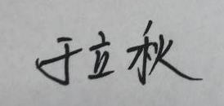
审核员： 审核组长： 受审核方代表：
日 期：2022-5-13 日 期：2022-5-13 日 期：
纠正措施验证（包括验证的主要内容和结果）

审核员： 日期：
不符合项纠正措施表
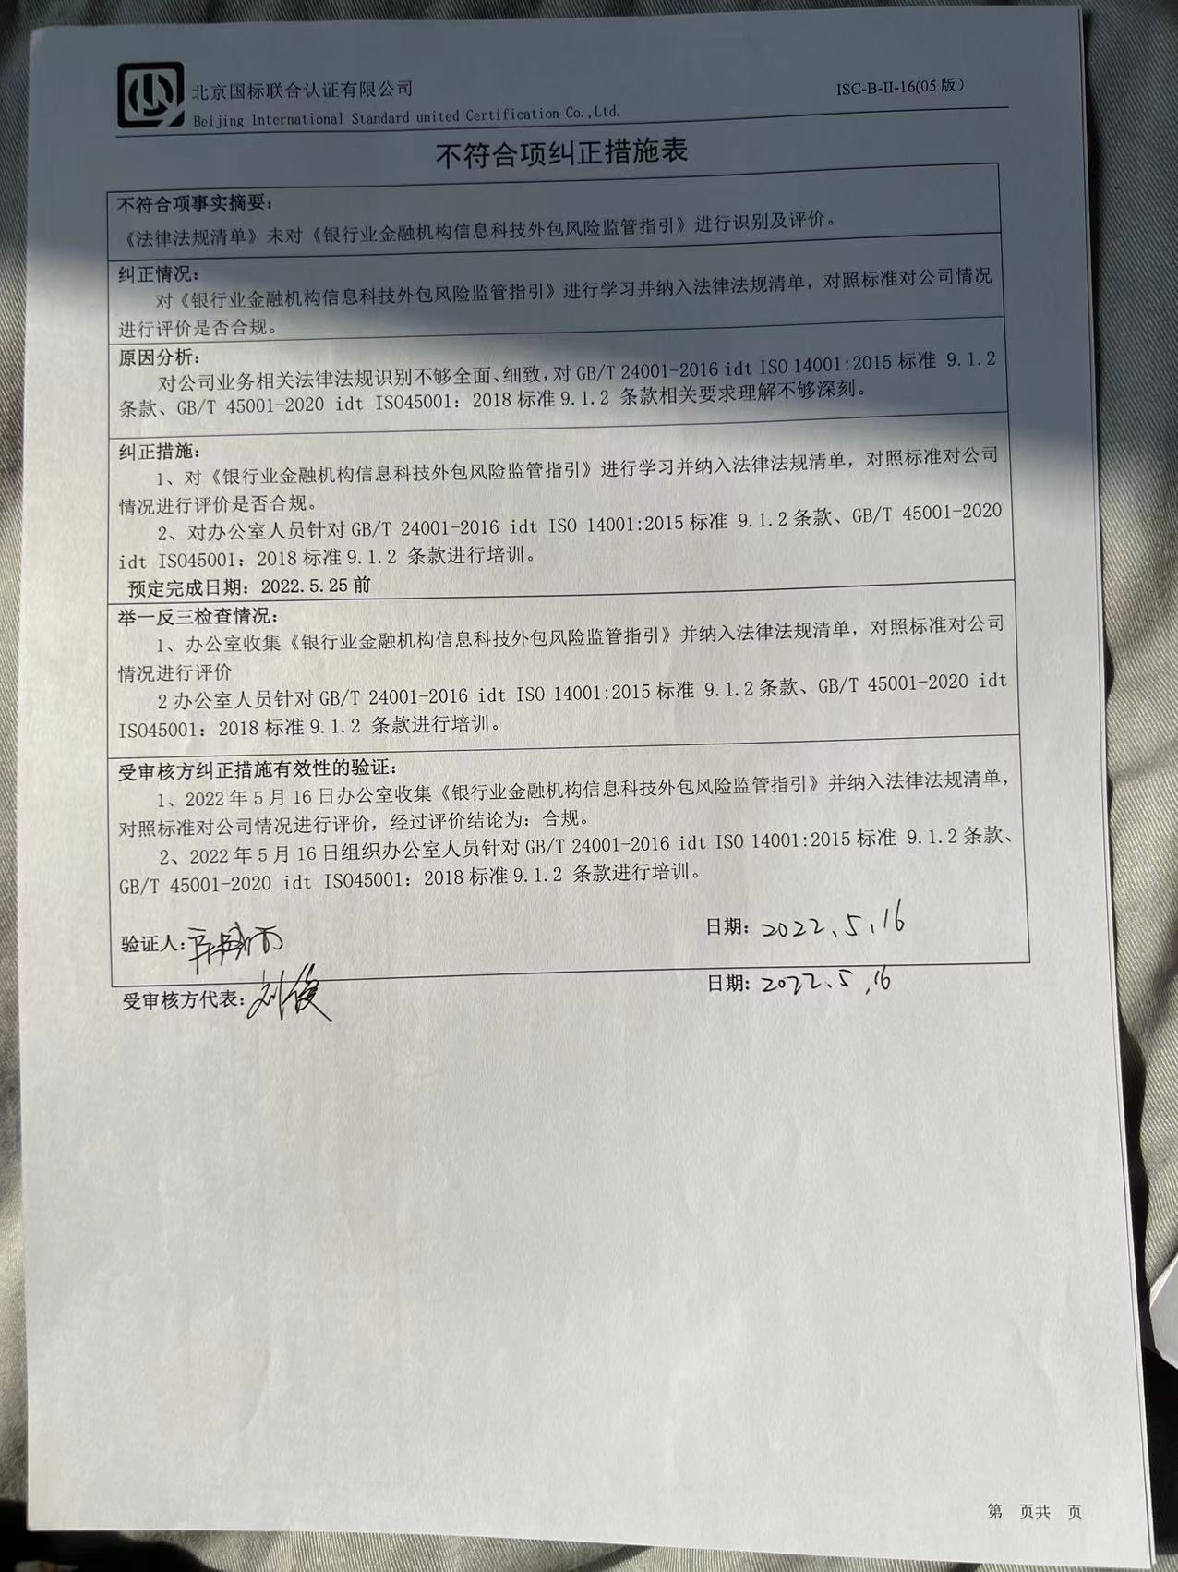
不符合项事实摘要：

纠正情况：

原因分析：

纠正措施：

预定完成日期：
举一反三检查情况：

受审核方纠正措施有效性的验证：

验证人： 日期：
受审核方代表： 日期:

